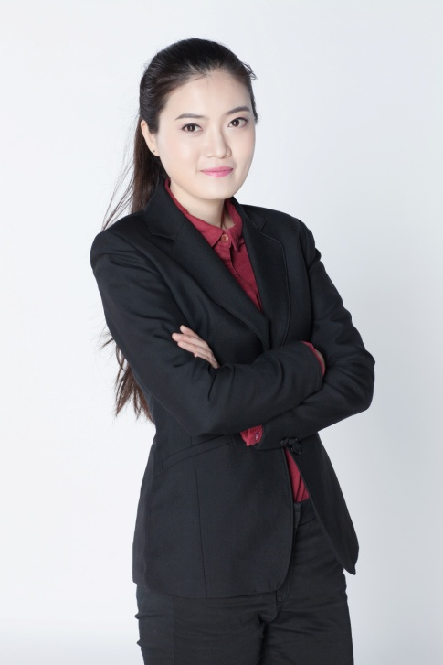
机械工程

王素娟
学历、学位：长沙理工大学工学博士
职称：研究院讲师
职务：副院长&系党支部书记

学科专业领域及主要研究方向：
学科领域：机械设计及理论。
主要研究方向：汽车安全智能化技术，汽车交通安全集成技术，优化设计。

主导和参加的主要科研项目：
-主导国家级863 计划项目《汽车碰撞吸能系统智能化概念技术》，管理 10 人团队并负责协调整个项目组的工作进程，与企业签署合作协议完成吸能装置的机械及电控系统在实车上的改装。

-国家自然基金《基于拓扑优化的纯电动汽车正面车-车碰撞相容性车身概念设计》，负责分析模型与碰撞风险评估。

-湖南省科技计划项目《新型汽车碰撞吸能系统的中试研究》，负责研究CST吸能系统的自适应控制技术，该项目已通过湖南省科技厅验收。

-长沙市科技计划重点项目《汽车碰撞智能吸能技术的产品研制》，负责吸能能力的自适应控制中试，和项目技术研究报告(8.5 万字)、课题自验收报告(3 万字)的撰写，该项目已通过长沙市科技局验收。

论文发表
-《汽车碰撞的安全与吸能》，国防科技大学出版社
-第一作者、第二作者9篇(EI收录6篇)，《汽车碰撞安全风险决策中基于复合聚类的群决策专家权重确定方法》等
-《基于风险评估的汽车碰撞安全系统决策方法研究》(用美国国家汽车取样系统 NASS 数据库对风险评估结果进行验证)
-《螺纹剪切式汽车碰撞吸能装置的电子控制系统》

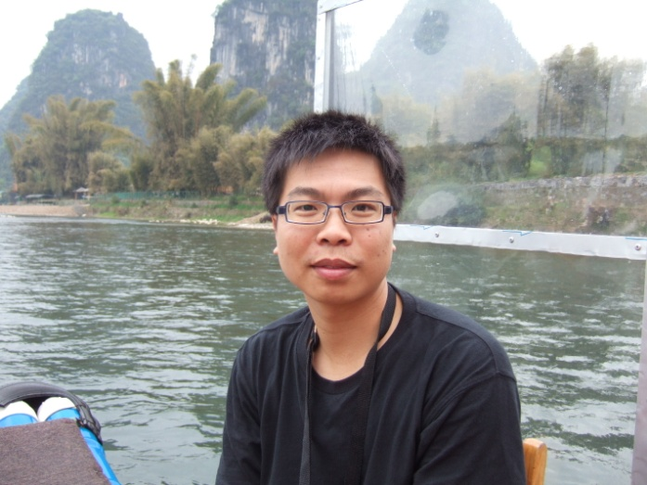
关国坚
学历、学位：华中科技大学工学硕士
职称：研究院讲师

学科专业领域及主要研究方向：
学科领域：机械制造及其自动化。
主要研究方向：产品和程序开发、机械设计、电路设计、驱动控制。

主导和参加的主要科研项目：
-深圳迈瑞生物医疗电子股份有限公司：参与设计中国的第一台高端自动血液分析流水线CAL8000，产品上市一年受到国内外高端客户的高度好评，特别是推片染色机SC120达到了全球第一的水平；在项目中担任两个重要子系统的负责人（每个子系统均带领机械，软件，液路，设转，临床各专业组约5人协同研发）；参与设计实验室自动化的血液工作站，负责高速CRP测试仪和轨道模块的系统设计工作。1、系统设计：分析需求，将需求转化为设计输入；根据设计输入确定产品的功能性能，搭建产品的系统架构；分解产品的功能，制定各个模块的功能和接口（包括机械，硬件，液路，光学和软件，设计转换等）；主导产品详细的正向设计和FMEA（失效模式影响分析）的分析工作，使用故障树等手段分析产品的故障问题；主导解决产品的关键技术问题，如作为主导首次引入FMEA这种科学的方法分析产品，建立产品的尺寸链设计模型，SC120中的染色针盘可靠性问题，染液的精确定量问题，血涂片的染色临床问题，玻片机械手的快速高精度定位方案和高速CRP采样针的折弯问题等；2、程序开发：ARM（LPC2377 ARM7系列）控制程序开发，主要功能包括：接收上位机的指令，解释指令和执行指令（指令包括各种状态查询；各种功率器件驱动如阀、泵、风扇等；控制FPGA的电机寄存器，由FPGA实现电机驱动）；从FPGA寄存器中读取各个通道的温度信息，利用PID算法进行温度控制。
-MOCVD设备的膜厚、温度测量在线监控仪表。
1、项目成果：提出了一种创新型的双波长红外测温技术，解决了LED芯片制造工艺工程师的温 度控制难题，温度测量750℃~1150℃精度和重复度均在1℃度之内，性能参数达到国际同等产品的水平；并提出了膜厚复用光路技术，实现了LED芯片生长过程的膜厚实时测量。项目作为广东省重大科技专项胜利通过了广东省评审验收。
2、系统设计：综合分析电路、光学和机械部分之间的耦合关系，搭建系统总体架构；
3、机械设计：研究精密加工方法，按照精密仪器要求设计系统机械结构的三维图和二维加工图纸，完成三维模拟装配；设计光学镜片专用夹具；
4、电路设计：设计原理图和PCB，包括传感器电路，微弱信号检测锁定放大，恒功率激光器驱动电路，AD/DA采样，TEC恒温控制电路，电机匀速控制电路，精确定位电路等；
5、自动控制：负责开发ARM的控制程序、触摸屏的人机交互界面程序和单片机的AD采样程序；
6、光路设计：设计和调试膜厚、温度测量复合光路，设计光学调整平台，选择光学镜片性能参数。
-全自动管道焊接机器人项目
1、项目成果：能够实现全自动的焊接流程，适应变形的管道，焊接质量和效率远远超过人工水平；
2、控制程序：ARM（STM32）主控程序，主要功能包括：显示触摸屏驱动芯片RA8875的多级菜单界面程序，根据用户的设置计算不同的焊接参数；6路步进电机底层驱动程序，根据上位机指令或内置流程控制6路步进电机的动作，实现多轴联动，完成焊接动作；驱动测距传感器扫描出管道表面焊缝的中心值和高度值，实现线性插补算法，修正焊接位置；搭建主从通信的架构，建立主从机的通信协议及实现通信。
3、电路设计：设计步进电机驱动电路，光耦、继电器、电磁铁驱动电路，STM32与传感器的485通信电路，STM32的串口通信电路。
-武汉公交公司公交GPS自动报站系统
1、产品成果：产品已经成功在武汉公交的30条线路上顺利运行，报站精度在3米之内；
2、系统设计：收集和分析报站器的商业需求（包括用户需求和客户需求），制定报站器的使用功能，搭建系统功能模块架构；
3、软件开发：负责开发报站器的报站算法和嵌入式自动控制软件，包括GPS定位信息读取，报站和离站算法，兼容手动和自动模式，站点显示，报站语音提示。
-FIRA国际足球机器人大赛
1、项目成果：轮式机器人点球项目冠军；类人型机器人三个项目季军；
2、嵌入式程序开发：使用单片机作为主控芯片，接收上位机的指令或内置流程控制10路舵机的位置（类人型机器人项目），完成类人型机器人的走路、跑步、转向及手部动作；使用单片机作为主控芯片，利用超声波传感器实现自动避障功能（轮式机器人项目）；
3、PC软件开发：使用MFC开发类人形机器人步态调试界面软件；负责轮式机器人视觉研究，包括视觉图像VFW采集、图像处理算法与实现程序；
4、驱动电路：设计轮式机器人底盘电机驱动电路和类人型机器人舵机控制电路；
-第五届“航天－飞豹杯”机器人比赛
1、项目成果：华中科技大学机器人大赛冠军；
2、控制程序设计：负责开发单片机控制程序，主要功能包括：利用反射光耦实现巡线运动功能；通过码盘反馈控制左右轮电机的PMW，实时调整左右轮的速度，实现平稳直线上坡功能；利用串口通信和无线模块实现无线调试功能；
3、无线通信模块设计：使用NRF2401搭建无线串口调试平台。

专利
1、发明专利：CN102889934A（实时测量温度的方法）
2、发明专利：20141077596（血涂片染色方法以及血涂片染色盒）
3、实用新型专利：201420209221（机械手）
4、实用新型专利：200820190447（一种适用于大型公共场所的地面清洁器）

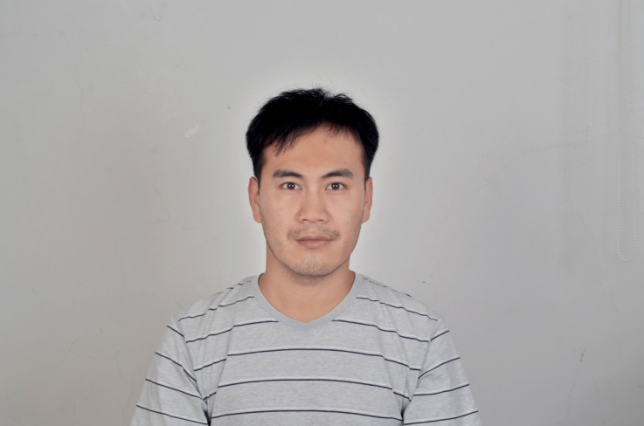
栾强利

学历、学位：浙江大学工学博士

学科专业领域及主要研究方向：

学科领域：机械电子工程。

主要研究方向：多轴液压振动试验系统振动控制、液压伺服控制。

主导和参加的主要科研项目：
-地震模拟试验控制技术研究：
对地震模拟试验的关键控制技术展开研究，设计液压伺服控制器，并通过在液压伺服控制器中采用自适应控制策略，提高地震模拟试验控制精度，设计的一体式液压伺服控制器成功应用于UT斯达康、中核（上海）等机构相关设备的抗震试验中，并取得很好的控制效果。
-多轴多激励振动试验技术研究：
对多轴多激励振动试验系统的系统辨识、控制算法的稳定性及收敛性、以及系统控制的实时性等方面展开研究，设计多输入多输出振动控制器，成功实现对多轴多激励振动试验系统的高精度随机、正弦振动控制。
-液压振动试验系统升级改造：
对某军工企业液压振动试验系统的油源控制系统、伺服控制系统等进行改造升级，升级后的液压试验系统能够完成多种复杂的控制功能，如正弦、随机、路谱等。
-大型雷达液冷机组减振消噪技术研究：
采用被动消振技术，实现对国产大型雷达液冷机组的减振消噪，并通过模态试验实现雷达液冷机组主体结构的模态参数识别，根据试验结果，实现对大型雷达液冷机组主体结构的优化。
论文发表
-高阶单步法的非线性误差传递效应分析——振动与冲击（EI）
-地震模拟振动台三参量控制技术研究—-----振动与冲击（EI）
-地震模拟振动台三参量控制参数整定研究—---振动工程学报（EI）
-三级阀控液压振动台控制技术研究—-----振动与冲击（EI）

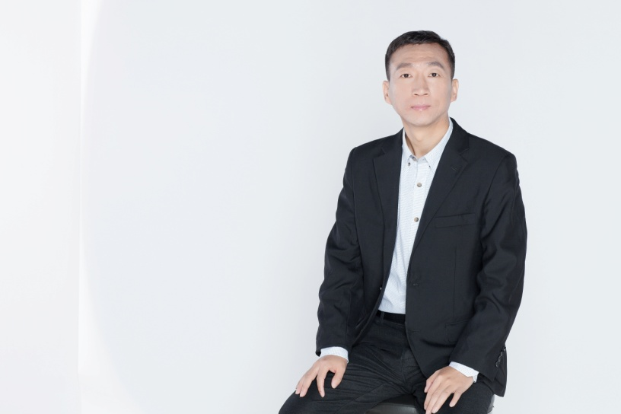
任晓龙
学历、学位：华南理工大学工学硕士
职称：中级职称
职务：副院长
学科领域：机械设计及自动化
工作经历及重要项目研发：
-广东顺德工业设计研究院
1、负责研究院生产、工艺、质量、流程等相关工作，研究院生产设备管理和生产场地规划与建设。
2、负责机电部部门统筹工作，负责研究院的高科技仪器产品的研发，中试。主持POCT等多个研发项目的管理工作，负责项目的整体运作，人员安排与研发任务分解及组织攻关。3、负责研究院培养方案的制定、执行与课程讲授。
-惠州天缘电子有限公司任研发部项目经理/主任工程师
1、参与车载音响多媒体多个系列产品的研发计划，产品整体运作工作，主持相关产品机械部分的开发，对相关模具合同报价，以及塑胶，五金供应商的选择和评估，为研发产品决策制定提供重要依据，参与多个产品的OEM工作，对完整、系统、可操作性强的研发及其生产管理体系有较为深刻的理解。
2、负责安排产品开发机械部分进度时间，协调相关部门工作安排，配合具体外观概念审定，电子功能校验，关键机械传动技术问题决策，相关产品机械图纸审核，了解相关技术标准,熟悉车载音响的测试内容。
3、负责小团队的管理，根据工程师的不同特点安排工作，维持团队稳定、沟通、协作，能以积极的态度完成研发部的各项研发任务，解决研发过程中的各种问题。
-主持开发以下主要车载音响产品
1、天缘和法国Parrot合作开发项目RNB4：
天缘电子和法国派诺特公司(Parrot)合作研发的一款基于Android系统平台的车载移动终端，荣获2011年美国CES电子展“最佳汽车技术奖”。这是过去10年来中国企业参加CES展会获得的首次汽车技术大奖。作为RNB4唯一的外观3D造型和结构设计人员，应用了很多以前在车载影音产品领域没有尝试的新材料，新结构：锌合金控制面板，注塑混合气压力切割导光圈，磁铁球可拆面板机构等等。
2. 吉利车厂吉利英伦新金刚LG-4和新远景SX-IX系列汽车影音系统：
车厂原装影音系统的要求远远高于后装市场对产品的要求，对研发和生产的规定和测试要求非常苛刻，作为项目机械结构部分负责人，负责屏组件结构设计；面板总成结构设计；相关仪表盘曲面配合；硬件结构布局；推进车厂体系文档的制作；产品试产的推进，整改，量产的规划和跟踪。
3. 单DIN翻转伸缩屏机系列和单、双DIN通用机下滑系列
海外汽车影音系统的面板总成总是以标准单、双DIN机的方式安装的，此两个系列的机型由于有复杂的运动机构，设计的难度大，周期长。
4. 专车专用总成面板
上海大众奥迪；东风日产新天籁；东风悦达起亚福瑞迪；东风悦达起亚塞拉图；上海通用雪弗兰科鲁兹；上海通用雪弗兰新景程，奇瑞A3，长城哈弗等。
-毅力汽车电子有限公司（深圳）产品开发主任工程师以及东华电子有限公司（深圳）产品开发机械部任项目工程师：
1、主持开发车载DVD&GPS系类机型设计：单DIN固定式、机械可拆式、SILDE DOWN和FOLD DOWN四个系列多个产品的设计；
2 、主持开发车载DVD&GPS主机运动机构设计：单DIN面板下滑并开拆机构，安装齿轮齿条变速机构，滑块导轨机构等；
3 、主持开发车载MOUNTING和DOCKING产品设计：车顶安装10INCH 和 12INCH TFT大屏，电磁阀自动开屏转轴设计，单向阻尼轮应用；
4 、 主持开发便携式车载GPS产品设计；
5 、 主持开发家用便携式DVD设计。

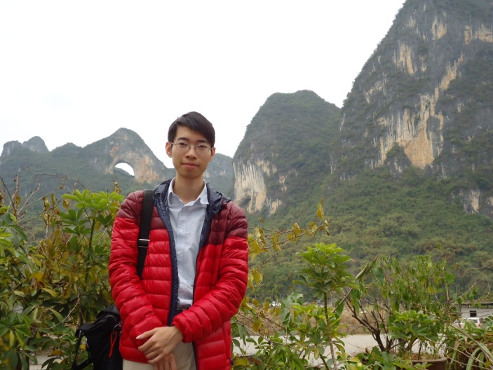
蒙启泳
学历、学位：华南理工大学工学硕士
学科领域：机械工程
主要研究方向
-主要包括数值分析、最优化理论与方法、现代控制系统、数字化设计与制造、PLC控制与工业应用、加工过程的计算机控制、伺服系统设计等课程。
工作经历及重要项目研发
-基于LabVIEW的旋转机械状态监测系统研制（青年教师科研基金项目）
针对旋转机械的运动特性及状态特点，本项目的研究内容主要包括两大方面，分别是转子试验台的研制和状态检测系统的研制，其中，状态监测系统的研制又包括状态监测系统的硬件平台设计和状态监测系统的软件平台设计；1、搭建转子试验台；
2、编写基于Labview的软件，对旋转机械进行在线监测与诊断。
-模具CAD/CAM/CAE技术应用开发平台建设（重点学科建设项目）
1、初步建成CAE平台、快速成型技术平台和柔性数控教学平台，提高教师的模具CAD/CAM/CAE相关知识及技术水平。
2、提高学生综合实践能力和工程应用能力。
3、提高教师科研能力，加强校企联系。并主导搭建柔性数控教学平台以及编写《数控加工技术》教材。
-某新型轴承的计算分析与试验研究（军工项目）
本项目通过某新型轴承机理研究、性能参数优化技术研究、新型轴承与滑动轴承减振效果对比试验研究，探索新型轴承减振机理、新型轴承减振效果计算方法、新型轴承应用特性等内容。1、研究开发某新型轴承的结构；2、搭建专用轴承试验台，开展试验。
-主机组振动在线监测与智能故障诊断系统（军工项目）
主机组结构复杂，对工作安全性能要求极高。同时恶劣的工作环境使其长期承受突变重载荷、高温、振动的影响。准确地掌握主机组的工作状况，实时监控其特征信息，进行故障预测诊断，可保障主机组的正常工作、及时发现问题隐患、避免重大事故的发生。
1、搭建硬件和软件平台；
2、编写基于Labview的在线监测程序。
-基于机器人的车架数字化柔性焊装自动生产线（粤港关键领域重点项目），针对多款车架焊装生产特点，采用机器人技术与自动化技术构建基于机器人的车架柔性焊装自动化生产线，结合RFID、总线技术和信息管理技术实现机器人车架焊装生产资源数字化、生产流程数字化、生产控制与工艺数字化，研究基于机器人的数字化车架焊装环节中人、机、环境、资源、流程、生产控制与工艺技术之间协同方法，实现基于机器人的车架焊装生产的数字化、自动化、智能化、网络化。
1、构建基于机器人的车架柔性焊装自动化生产线；
2、对生产线上的机器人进行调试；
-不锈钢锅复合压力焊自动化装置的研制（产学研项目），为了解决传统不锈钢餐厨具复合压力焊生产工作的环境恶劣、工人劳动强度大、不锈钢餐厨具复合压力焊生产效率低下与自动化水平低等严峻问题，实现不锈钢餐厨具复合压力焊工序的自动化，在综合现场设备的尺寸、布局以及复合压力焊的工艺流程，本项目构建由已有的中频加热机、冲压机、冷却输送带；新增加的多台机器人/机械手、多条输送带、及整形排序系统、温度检测系统、图像检测系统与生产信息管理系统组成的不锈钢餐厨具复合压力焊自动化生产线。
1、复合压力焊数控装置的方案设计、制造及调试；
2、以此攥写毕业论文，获华南理工大学优秀毕业论文。

吴奎
学历、学位：广东工业大学工学硕士
学科领域：机械电子工程/机电一体化
主要研究方向
-机械设计、微机原理，机械制造、计算机控制技术、机械制图等
工作经历及重要项目研发
-广东顺德工业设计研究院(广东顺德创新设计研究院）任机电工程师：
1. 绘制智能装备总装实验室的用电、用气及工装区域的布局图。
2. 设计并绘制激光打标设备的电气原理图。
3. 完成二次控制回路的低压元器件（按钮、继电器、传感器等）的选型与调试。
4. 运用SolidWorks设计并绘制用于自动化项目的非标零部件。
5. 结合自动项目的需求编写三菱PLC控制程序。
6. 结合自动项目的需求编写WeinView触摸屏控制程序。
7. 辅导一名研究生完成基于视觉定位-自动打标控制系统的毕业论文设计。
-智能激光加工设备开发及应用推广：以高功率紫外激光器为核心技术而进行激光
打标单机设备、激光切割单机设备及相关自动化设备的开发以及制造。
主要负责激光打标单机设备及相关自动化设备的整机设计与开发、调试、制造的工作。
-广东必达电器有限公司任电气工程师
1. 绘制智能电动轮椅电气控制接线图。
2. 为满足智能轮椅室内运动的需求——低速、稳定、大力矩,将 现有轮椅的动力方案（直流有刷电机+蜗轮蜗杆减速箱）改造为（（直流无刷电机+行星减速箱+蜗轮蜗杆减速箱））。
3. 对智能电动轮椅的传感器（超声波、红外、蓝牙模块、语音模块、舵机系统）进行选型和测试。
4. 编写智能电动轮椅控制器（单片机）的C语言程序。
5. 与写安卓程序的同事进行数据交换，实现智能轮椅的室内主 动导航。
-智能轮椅：为轮椅添加智能避障、绕障及室内导航的功能， 使其具有一定的独立自主活动的能力。
1、设计与测试智能轮椅动力系统、为智能轮椅选择 合适的传感器并进行性能和稳定性测试、编写智能轮椅的智能运动程序并由平板电脑实时控制运动指令，从而实现智能运动。
-深圳市大族激光科技股份有限公司，精密切割产品线任电气工程师/技术员
1. 绘制激光切割机台的电气控制接线图。
2. 根据机台需求选用电气元器件，如开关电源，继电器，接触器，光电开关。
3. 现场装机电气跟进，调试。调整伺服驱动器参数，运动控制卡参数，设定切割软件的参数。
4. 实现特定的客户需求。如增加多种切割气体的选择，可以通过软件调节气量。
5. 熟悉伺服电机，伺服驱动器，如松下，台达。熟悉运动控制卡，如固高卡，凌华卡。
6. 熟悉激光切割工艺，CO2、YAG/光纤、紫外绿光。
7. 熟悉调整飞行光路，了解激光切割头，光学镜片的原理及其功能。
8. 五轴机台，直线电机双驱+Z轴+AC双转台。本人主要跟进负责的项目（两年多），主应用于电子行业的小型零部件的切割，手机外壳的三维切割。圆管，不规则管材切割。能用UG的加工模块导出切割轨迹的NC代码。
9. 熟悉直线电机控制系统+光栅尺系统的安装调试，熟悉Aerotech、ACS运动控制卡的参数设置及其调试。
10. 应用西门子S7-200PLC进行调制脉冲的输出，配合运动控制卡进行控制激光。另外，运用PLC进行多工位机台的控制。
11. 了解台湾意图数控系统，力士乐数控系统。能使用雷尼绍干涉仪设备。熟悉随动切割头的功能及其原理。
12. 能使用CAD、Inventor、UGNX、Solidworks ，具备三维设计能力，熟悉机械装配的原理。
-五轴激光切割机：基于先进的运动控制卡，搭建龙门双驱直线运动平台XYZ，另外添加AC双转盘，构成五轴四联动机床。Z轴搭载激光器切割头，C轴为工件载物台。根据样品三维模型，提取切割位置的运动轨迹，利用UGNX中的加工模块，导出可用于激光切割的nc代码。把该nc代码导入先进的运动控制卡软件系统，控制五轴四联动机床进行激光切割。完成样品的三维曲线切割。
1.实现凯夫拉材料或者铝、镁合金手机后盖的修边，封闭曲线的三维切割
2.实现横跨铝金属手机后盖两侧面与背面的手信号天线缝（0.03mm-0.06mm）槽切割。
3.实现圆管、方管和异型管的环切或者图形切割

